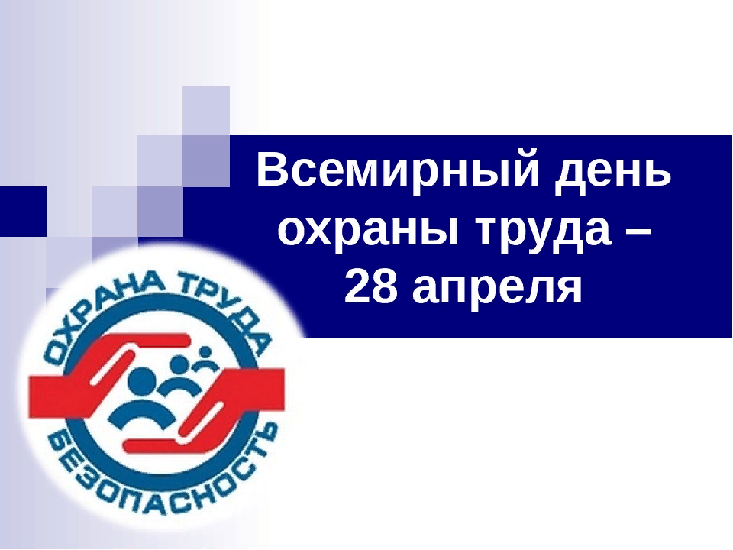

Культура безопасности труда - ключевой элемент корпоративной культуры.

28 апреля отмечается Всемирный день охраны Труда, который проходит в странах мира с 2001 года, по решению Международной организации труда /МОТ/. Идея учреждения Всемирного дня охраны труда связана с Международным днем памяти рабочих, погибших или получивших травмы на работе.
Всемирный день охраны труда является неотъемлемой частью глобальной стратегии в области охраны труда. Профилактика – одна из главных столпов этой стратегий, а Всемирный день охраны труда, превратившийся в МЕСЯЧНИК, посвящённый Всемирному дню ОХРАНЫ ТРУДА, – важный инструмент в работе по распространению информации о том, как сделать труд более безопасным. Проведение Месячника, посвящённого Дню охраны труда, является одним из элементов системы управления охраной труда в организации, направленной на профилактическую работу по обеспечению безопасных условий труда.
За время пандемии COVID-19 мы убедились в том, что наличие надежной системы охраны труда, функционирующей при активном участии работодателей и работников, играет важнейшую роль в сохранении нормальных условий труда и обеспечении безопасности и здоровья работников.
В 2022 году мероприятия Общероссийского Профсоюза образования, посвященные Всемирному Дню охраны труда проводились под девизом «Культура безопасности труда как ключевой элемент корпоративной культуры». Традиционный апрельский месячник в этом году отличался разнообразием и массовостью.
В апреле месяце Верхнепышминским ГК Профсоюза силами уполномоченных по охране труда в образовательных учреждениях была проведена региональная тематическая проверка соблюдения трудового законодательства в связи с вступлением в силу поправок в Раздел Х Трудового кодекса Российской Федерации, в которой приняли участие 36 образовательных учреждений ГО Верхняя Пышма и ГО Среднеуральск.
В результате за март - май 115 человек, являющихся членами комиссий по обучению и проверке знаний, прошли или пройдут обучение (внеочередное обучение) по охране труда, которое необходимо пройти в связи с вступлением в силу поправок в X раздел Трудового кодекса. Ответственными и уполномоченными по охране труда пересмотрено или принято 462 локальных нормативных актов по охране труда, 1555 инструкций, подлежащих пересмотру в связи с изменениями по охране труда в Законодательстве.
Чтобы ознакомить работников образовательных учреждений с изменениями в инструкциях и локальных актах было проведено множество мероприятий: круглые столы, профилактические беседы, экспресс-тесты, квесты, викторины, игры по охране труда по темам «Безопасный труд- это твоя жизнь и здоровье», «Охрана труда — забота твоя!», «Новые изменения в документах по охране труда», «Знатоки охраны труда», «Ваши вопросы — наши ответы».
Ответственные, уполномоченные по охране труда, под руководством председателей первичных профсоюзных организаций провели занятия о мерах противопожарной профилактики, по антитеррору, учебную эвакуацию с воспитанниками и педагогами образовательных учреждений.
В МКОУ «Детский сад №18» (ГО Среднеуральск) Всемирный день охраны труда начался с производственной зарядки, в МАОУ «Детский сад №13» (ГО Верхняя Пышма) прошла спортивная игра для педагогического и обслуживающего персонала «Знатоки по ОТ» с практическим занятием по правилам оказания доврачебной помощи. В методической копилке МАОУ «Детский сад №22» и МАОУ «Детский сад №45» появились новые буклеты и брошюры по безопасности труда для работников образовательных организаций. Во многих образовательных учреждениях обновлены стенды по охране труда, а также личные карточки учёта выдачи средств индивидуальной защиты. Проведен субботник по уборке территории образовательного учреждения.
Воспитанники детских садов и школ с удовольствием приняли участие в конкурсе детских рисунков «Охрана труда глазами детей».
Всемирный день охраны труда - повод очередной раз напомнить всем о необходимости выполнения требований техники безопасности.
Пусть каждый рабочий день приносит только радость от выполненных задач и материальный достаток, а здоровью на рабочем месте ни что не угрожает.
ОХРАНА труда — ЗАБОТА твоя!

Дмитриева Татьяна,
председатель Верхнепышминской
городской Общероссийской
организации образования

